|  |  |
| --- | --- |
| **recrute** |  |
| Intitulé de poste xxxxxxxx | |

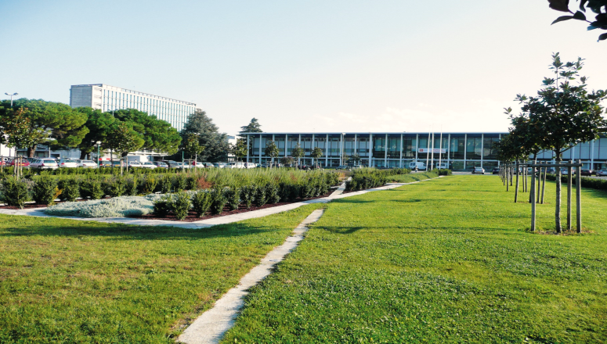

**Notre Université de Toulouse**

L

'Université Toulouse III- Paul Sabatier (<http://www.univ-tlse3.fr>) devient Université de Toulouse à partir du 01/01/2025. Elle est un établissement d’enseignement supérieur et de recherche née de la fusion des Facultés de médecine, de pharmacie et de sciences. Elle se classe aujourd'hui parmi les premières universités françaises par son rayonnement scientifique, la diversité de ses laboratoires et les formations qu'elle propose en sciences, santé, sport, technologie et ingénierie.

69 structures de recherche dont 42 unités mixtes de recherche

1. **Composantes :**

* Faculté des Sciences et de l’Ingénierie,
* Faculté de Santé
* Faculté des Sciences du Sport et du Mouvement Humain
* IUT
* L’Observatoire Midi-Pyrénées

+ de 35 000 étudiants et étudiantes

4300 personnels dont 2500 personnels d’enseignements et/ou de recherche





Elle est implantée dans 4 départements, 8 villes et est répartie sur 11 sites pour une superficie de 264 hectares.

430 M€ de budget



**Votre structure et rattachement hiérarchique ( présentation, rattachement, composition équipe)**

Cliquez ici pour taper du texte.

**Vos missions**

Cliquez ici pour taper du texte.

**Votre profil**

**Connaissances :**

Cliquez ici pour taper du texte.

**Savoir faire technique :**

Cliquez ici pour taper du texte.

**Savoirs comportementaux :**

Cliquez ici pour taper du texte.

Diplômes requis : Cliquez ici pour taper du texte.

Expérience souhaitée : Cliquez ici pour taper du texte.

**Informations complémentaires / sujétions du poste**

Exemple : télétravail sur le poste, astreinte, poste soumis accès ZRR ou poste non soumis accès ZRR…

**Pour postuler**

**Pour tous renseignements sur le poste, vous pouvez joindre** :

Exemple : Mme X, fonction, m@univ-tlse3.fr

**CV, Lettre de motivation et si titulaire, l’arrêté de situation administrative** à envoyer exclusivement à l’adresse suivante : [**recrutement@univ-tlse3.fr**](mailto:recrutement@univ-tlse3.fr)

**Référence à nous indiquer dans chaque candidature :** Cliquez ici pour taper du texte.

*L’université met en œuvre une politique d'égalité en excluant toute discrimination. L'Université encourage et valorise toutes les candidatures de femmes et d'hommes en fonction de leurs qualifications.*

**Date de publication** : Cliquez ici pour entrer une date.

**Date limite de candidature** : Cliquez ici pour entrer une date.

**Politique sociale et avantages**



|  |  |  |  |
| --- | --- | --- | --- |
| **Avantages sociaux :**   * Contributions aux frais de transport en commun * Congés jusqu’à 55 jours/an pour les contrats > à 10 mois * Contributions à la complémentaire santé * Subvention restauration collective * Chèques vacances * Service social * Forfait mobilité durable (vélo, covoiturage) | **Cadre de travail :**   * Activités sportives et culturelles * Etablissement engagé (QVT, handicap, parité, diversité) * Facilité d’accès (métro, bus, périphériques, téléphérique et petits commerces) * Evenements et conférences scientifiques (Journée des personnels, Afterwork, Conférences..) | **Equilibre vie pro-vie personnelle :**   * Télétravail possible en fonction du poste   3 Options de temps de travail (si contrat > à 10 mois):  39h10 => 55 jours de congé  38h15 => 50 jours de congé  37h20 => 45 jours de congé   * Possibilité d’aménagement du temps de travail * Crèche | **Accompagnement :**   * Formation et suivi des parcours professionnels * Possibilité d’aménagement du poste de travail-handicap |
|  |  |  |  |

**Conditions générales du poste**

* **Catégorie du poste :** Choisissez un élément.
* **Corps de recrutement :** Cliquez ici pour entrer du texte.
* **Quotité de travail :** Cliquez ici pour entrer du texte.
* **Date de prise de fonctions souhaitée :** Cliquez ici pour entrer une date.
* **Poste ouvert** Choisissez un élément.
* **Type de contrat proposé et durée pour les contractuels :** Cliquez ici pour entrer du texte.
* **Groupe RIFSEEP  ou cotation poste:** Groupe Choisissez un élément.
* **Rémunération:**

**Pour *les* titulaires:** en fonction de la grille indiciaire + montant IFSE Cliquez ou appuyez ici pour entrer du texte. + modulation grade

**Pour les contractuels:** elle est comprise entreCliquez ici pour entrer du texte. € et Cliquez ici pour entrer du texte. € en fonction de leur expérience sur des fonctions similaires + Montant cotation du poste (Cliquez ici pour entrer du texte. €)

* **Localisation géographique :** Cliquez ici pour entrer du texte.

**Processus de recrutement**

* Les candidatures reçues hors délais et/ou non complètes ne sont pas retenues ( CV et letttre de motivation, diplôme le cas écheant, arrêté de situation administrative pour les titulaires)
* Les candidatures seront traitées dans un délai de 3 semaines à 1 mois après la publication du poste
* Les candidatures sont étudiées avec la plus grande attention et nous ne manquons pas de contacter les candidates et candidats lorsque leur profil répond à nos attentes.
* Les candidates et les candidats retenus sont convoqués à une ou plusieurs auditions de recrutement d’une durée d’environ 30 à 45 minutes
* Des tests peuvent être mis en place. Les candidates et candidats sont prévenus en amont
* Les réponses sont envoyées à l’issue de la procédure de recrutement

[](https://twitter.com/UT3PaulSabatier?ref_src=twsrc%5egoogle|twcamp%5eserp|twgr%5eauthor)[](https://www.instagram.com/ut3paulsabatier/?hl=fr)[](mailto:recrutement@univ-tlse3.fr)[](https://www.facebook.com/ut3paulsabatier/?locale=fr_FR)**Pour plus d’informations**

[](https://fr.linkedin.com/school/universite-paul-sabatier-toulouse-iii/)

